**Федеральное государственное образовательное бюджетное учреждение**

**высшего образования**

**«ФИНАНСОВЫЙ УНИВЕРСИТЕТ ПРИ ПРАВИТЕЛЬСТВЕ РФ»**

**Департамент анализа данных и машинного обучения**

**Отчет по самостоятельной работе №1**

по дисциплине «системы управления базами данных»

Студента группы ПМ23-1

Факультета информационных технологий и анализа больших данных

Тищенко И.С.

Преподаватель

Карамышев Е.П.

Москва 2024

Вариант 24

# Выполните нормализацию исходного отношения до 3НФ включительно. Для этого:

## Придумайте описание предметной области, в том числе задайте требования и ограничения. Добавьте, если нужно, дополнительные атрибуты; при этом не следует добавлять суррогатный ключ для идентификации кортежей исходного отношения.

Отношение **Посещение_зоопарка** с атрибутами: Название животного, Номер_животного, Номер_вольера, Тип_вольера, Смотритель (ФИО, Телефон), Дата_время_посещения, Посетитель (ФИО, Номер_билета)

Номер_вольера – номер, состоящий из двух цифр.

Тип_вольера – название из 4-х букв.

Посетитель – Фамилия И.О. + 6 символов номер билета

Ненормализованное отношение:

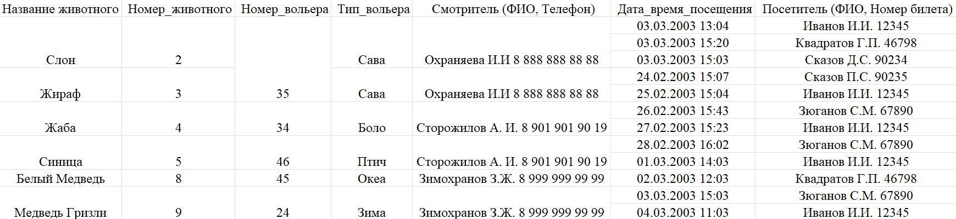

## Для каждого из отношений (исходного и новых) выполните шаги:

### Для приведения к 1НФ выполните переход к простым атрибутам (значение каждого атрибута должно быть атомарным), выделите первичный ключ (ПК) исходного отношения.

Распространим значения из объединенных ячеек на все ячейки из этих объединений по отдельности.

### Для приведения к 2НФ установите и выпишите функциональные зависимости между неключевыми атрибутами и частями потенциальных ключей. Создайте новые отношения и измените исходное в соответствии с правилами перехода к 2НФ. Выделите первичные и внешние ключи получившихся отношений.

### Для приведения к 3НФ установите и выпишите транзитивные зависимости неключевых атрибутов от потенциальных ключей. Создайте новые отношения и измените исходное в соответствии с правилами перехода к 3НФ. Выделите первичные и внешние ключи получившихся отношений.